Министерство образования и науки Российской Федерации
Федеральное государственное бюджетное образовательное учреждение
высшего профессионального образования
«Пермский государственный
ГУМАНИТАРНО-педагогический университет»

Кафедра высшей математики

ДИСКРЕТНАЯ МАТЕМАТИКА
Программа по дисциплине
Направление подготовки: 050100.62 – Педагогическое образование
Профили подготовки: Физика и информатика
Квалификация (степень) выпускника: бакалавр педагогического образования

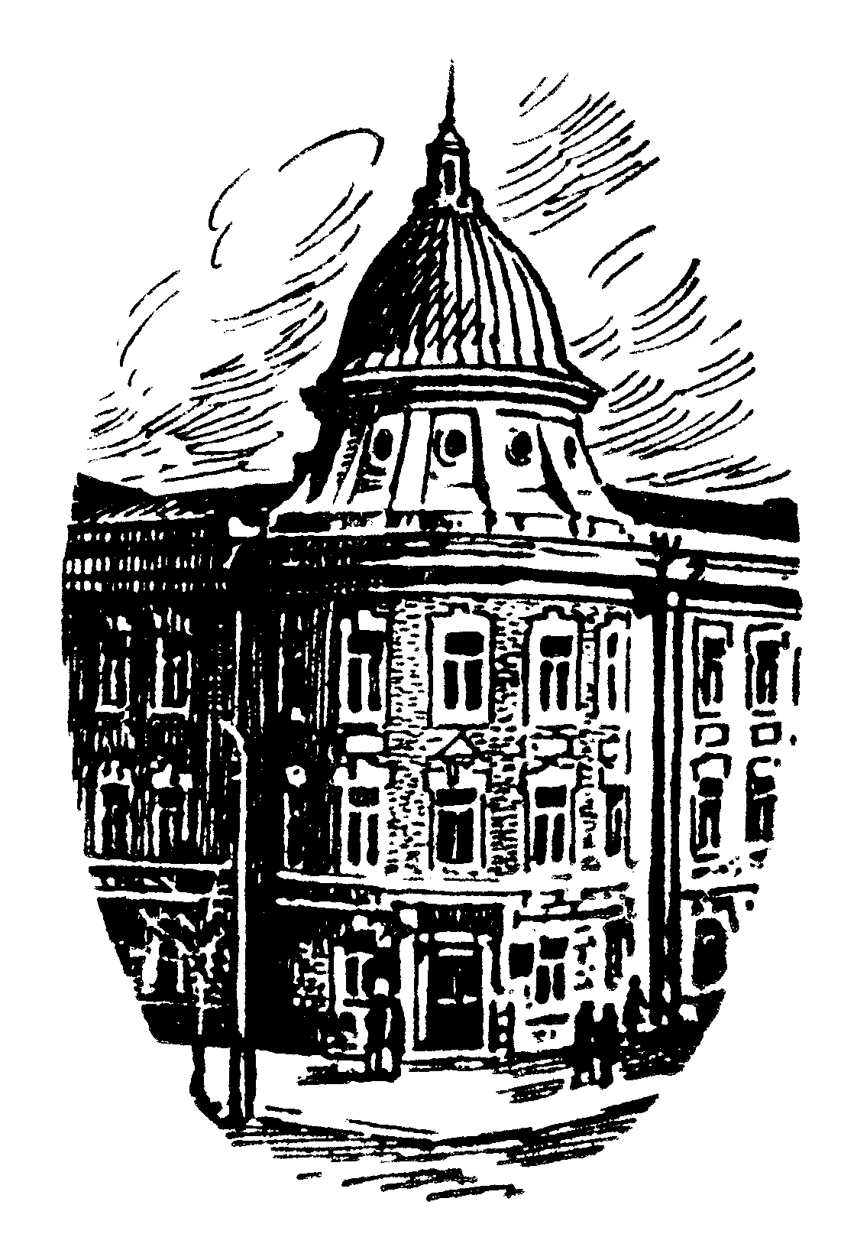

Согласовано: | Рекомендовано кафедрой:
Учебно-методическое управление | Протокол №___«___» _____ 2012 г.
«____» ________________ 2012 г. | Зав. кафедрой высшей математики,  проф., канд. физ.-мат. наук, Малых А.Е.
_________________________________
^{подпись}

Пермь
пгГпу
2012

1. ЦЕЛИ И ЗАДАЧИ ИЗУЧЕНИЯ ДИСЦИПЛИНЫ
Дискретная математика - одна из важнейших составляющих современной математики. С одной стороны, она включает фундаментальные основы математики - теорию множеств, математическую логику, теорию алгоритмов; с другой стороны, является основным математическим аппаратом информатики и вычислительной техники и потому служит базой для многочисленных приложений в экономике, технике, социальной сфере. В отличие от традиционной математики (математического анализа, линейной алгебры и др.), методы и конструкции которой имеют в основном числовую интерпретацию, дискретная математика имеет дело с объектами нечисловой природы: множествами, логическими высказываниями, алгоритмами, графами. Благодаря этому обстоятельству дискретная математика впервые позволила распространить математические методы на сферы и задачи, которые ранее были далеки от математики. Примером могут служить методы моделирования различных социальных и экономических процессов.
Целью дисциплины является изучение разделов математики, оперирующих дискретными математическими объектами.
Главная задача преподавания дисциплины – формирование научного мировоззрения, дающего теоретические ориентиры при решении практических задач в области информационных технологий и систем, которые строятся с применением моделей и методов дискретной математики.
Предметом дисциплины являются модели и методы математического описания объектов конечного характера.

Предметом изучения данной дисциплины являются следующие объекты:
- конечные суммы и рекуррентности;
- основные понятия комбинаторики;
- комбинаторные числа;
- введение в асимптотические методы;
- теория графов.

2. Содержание разделов дисциплины

1. ВВЕДЕНИЕ
Различие между дискретной и непрерывной, математикой. Счет и перечисление (перебор) как основные методы дискретной математики. Эффект “комбинаторного взрыва”, примеры. Что такое дискретная математика?

2. СУММЫ И РЕКУРРЕНТНОСТИ
Понятие рекуррентного соотношения. Примеры задач, приводящих к рекуррентным соотношениям. Некоторые способы решения рекуррентных соотношений. Числа Фибоначчи, числа Каталана. Целочисленные функции ⎣x⎦, ⎡x⎤ , mod. Способы записи конечных сумм. Преобразования сумм. Кратные суммы. Некоторые методы суммирования.

3. Основные понятия комбинаторики. КОМБИНАТОРНЫЕ ЧИСЛА
Основные комбинаторные конфигурации: выборки, размещения, перестановки, сочетания, разбиения; их пересчет. Биномиальные коэффициенты. Основные тождества с биномиальными коэффициентами. Треугольник Паскаля. Бином Ньютона. Некоторые применения бинома Ньютона. Числа Стирлинга 1-го и 2-го рода. Полиномиальные коэффициенты. Полиномиальная теорема.
Комбинаторный смысл биномиальных коэффициентов. Комбинаторный смысл полиномиальных коэффициентов и чисел Стирлинга. Метод включения-исключения.

4. ВВЕДЕНИЕ В АСИМПТОТИЧЕСКИЕ МЕТОДЫ
Символы ~ , о, О. Основные правила использования этих символов. Асимптотические решения рекуррентных соотношений. Формула суммирования Эйлера.

5. Элементы теории графов.
Становление и развитие теории графов. Основные характеристики графов. Изоморфизм графов. Полные графы, дополнение графа. Способы задания графов.
Степени вершин графа. Теорема о сумме степеней вершин графа и её следствия. Регулярные (однородные) графы. Части и подграфы.
Маршруты, цепи, пути и циклы в графе. Простые пути и циклы. Связность графа. Связный граф. Связные компоненты графа.
Деревья и леса. Теорема о связи числа ребер и вершин в графе дереве. Корневые деревья. Применение графов–деревьев к решению комбинаторных задач.
Пути и циклы Эйлера. Пути и циклы Гамильтона. Эйлеровы и гамильтоновы графы.
Планарные и плоские графы. Формула Эйлера для плоского связного графа и ее следствия. Критерий планарности графа. Непланарность графов $K_{5}$ и $K_{3,3}$.
Раскраска вершин и ребер графа. Двудольные графы. Теорема Кенига. Раскрашиваемость вершин планарного графа пятью красками. Гипотеза четырех красок.
Паросочетания, независимые множества и клики.

3.Темы практических занятий
РАЗДЕЛ 2. Суммы и рекуррентности
Тема 2. Понятие рекуррентного соотношения. Примеры задач, приводящих к рекуррентным соотношениям.
Цель занятия: рассмотреть примеры задач, приводящих к рекуррентным соотношениям: «задача о ханойской башне», «задача о разрезании пиццы», «задача Иосифа Флавия». На примере этих задач показать способы построения рекуррентных соотношений и последующего построения для полученных соотношений «замкнутой» формулы.
Тема 3. Некоторые способы решения рекуррентных соотношений.
Цель занятия: рассмотреть такие способы нахождения решения рекуррентного соотношения как догадка (с последующим доказательством методом полной математической индукции полученной формулы), развёртка, репертуарный метод.
Тема 4. Специальные числа и функции.
Цель занятия: изучить Числа Фибоначчи: Задача о кроликах. Рекуррентное соотношение, определяющее числа Фибоначчи. Элементарные свойства чисел Фибоначчи: сумма первых n чисел Фибоначчи, сумма первых n чисел Фибоначчи с чётными номерами, сумма первых n чисел Фибоначчи с нечётными номерами.
Рассмотреть числа Каталана, целочисленные функции ⎣x⎦, ⎡x⎤ , mod.
Тема 5. Конечные и кратные суммы. Некоторые методы суммирования.
Цель занятия: рассмотреть способы записи конечных сумм. Показать использование методов решений рекуррентных соотношений для суммирования. Показать запись кратных сумм. Научиться исчислять конечные разности. Выяснить суть метода производящих функций.
РАЗДЕЛ 3. ОСНОВНЫЕ ПОНЯТИЯ КОМБИНАТОРИКИ. Комбинаторные числа
Тема 6. Правила комбинаторики. Основные понятия.
Цель занятия: рассмотреть правила сложения и умножения. Показать при решении задач применение основных комбинаторных конфигураций: выборки, размещения, перестановки, сочетания, разбиения.

Раздел 5. Элементы теории графов
Тема 15. Графы-деревья.
Цель занятия: Изучить основные понятия графов-деревьев: дерево, лес, корневое дерево, остовное дерево. Раскрыть применения графов–деревьев при решении комбинаторных задач, в химии и генеалогии. Рассмотреть основные алгоритмы поиска кратчайших путей в графе.
Тема 16. Эйлеровы и гамильтоновы графы.
Цель занятия: изучить понятия эйлерова пути и цикла в графе, критерий эйлеровости. Рассмотреть гамильтоновы графы. Необходимые условия гамильтоновости.
Тема 17. Планарные и плоские графы.
Цель занятия: изучить укладку графа на плоскости и в пространстве. Рассмотреть планарный граф и плоский граф заданного графа; грани плоского графа. Формула Эйлера для плоского графа. Непланарность графов. К₅ и К_{3,3}. Необходимое и достаточное условие планарности графа (теорема Куратовского). Непланарность графа Петерсона.
Тема 18. Раскраска графов
Цель занятия: Изучить алгоритмы раскраски вершин и ребер графа. Число раскрасок графа. Хроматический многочлен графа. Способы построения хроматического многочлена для планарного графа. Правильная раскраска графа. Хроматическое число графа. Теорема о пяти красках (для правильной раскраски вершин планарного графа достаточно пяти красок). Гипотеза четырёх красок.

